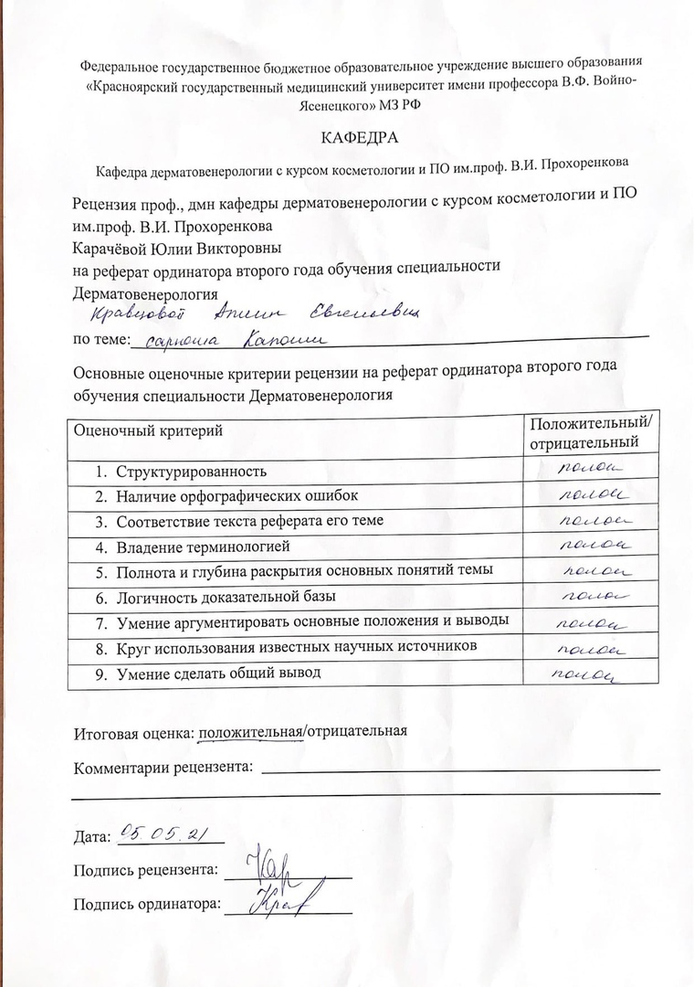
ФЕДЕРАЛЬНОЕ ГОСУДАРСТВЕННОЕ БЮДЖЕТНОЕ ОБРАЗОВАТЕЛЬНОЕ УЧЕРЕЖДЕНИЕ ВЫСШЕГО ОБРАЗОВАНИЯ «КРАСНОЯРСКИЙ ГОСУДАРСТВЕННЫЙ МЕДИЦИНСКИЙ УНИВЕРСИТЕТ ИМ. В.Ф. ВОЙНОЯСЕНЕЦКОГО» МИНИСЕРСТВА ЗДРАВООХРАНЕНИЯ РОССИЙСКОЙ ФЕДЕРАЦИИ

Кафедра дерматовенерологии с курсом косметологии и ПО им.проф. В.И. Прохоренкова
Зав.кафедрой д.м.н., доцент Карачёва Юлия Викторовна

РЕФЕРАТ
Саркома Капоши

Выполнила:
ординатор 2-го года обучения
Кравцова Алина Евгеньевна

2021 г.

Оглавление
Введение 3
Классификация 3
ИДИОПАТИЧЕСКИЙ (КЛАССИЧЕСКИЙ) ТИП 3
ИММУНОСУПРЕССИВНЫЙ (ЯТРОГЕННЫЙ) ТИП 4
ЭНДЕМИЧЕСКИЙ (АФРИКАНСКИЙ) ТИП 5
СПИД-АССОЦИИРОВАННЫЙ (ЭПИДЕМИЧЕСКИЙ) ТИП 5
ДИАГНОСТИКА 6
ЛЕЧЕНИЕ 6
ПРОФИЛАКТИКА 7

Введение

Саркома Капоши - злокачественная опухоль с многоочаговым характером роста, происходящая из кровеносных и лимфатических сосудов.
Причинным фактором саркомы Капоши является вирус герпеса человека VIII типа, а важнейшим механизмом развития является нарушение противоопухолевого иммунитета.
От характера иммунных нарушений зависит течение различных типов этого заболевания

Классификация

Клинически выделяют 4 типа саркомы Капоши:
Идиопатический
Иммуносупрессивный
Эндемический
Спид-ассоциированный.

ИДИОПАТИЧЕСКИЙ (КЛАССИЧЕСКИЙ) ТИП

Развивается у людей старше 50 лет, хотя в последние годы отмечается тенденция к снижению возраста заболевших. Мужчины болеют в 9-15 раз чаще женщин.
Первичные проявления при идиопатическом типе саркомы Капоши в основном локализуются в области стоп и голеней и выглядят как пятна неправильной формы красно-фиолетового или красно-коричневого цвета или узелки.
На поверхности очагов появляются кровоизлияния, бородавчатые разрастания, участки пигментации и пр.
Указанные изменения могут развиваться на месте травмы. Высыпаниям может предшествовать или сопутствовать отек нижней части конечности, вследствие которого кожа уплотняется и приобретает синюшную окраску. Очаги поражения обычно симметричные и вначале бессимптомные.
Затем может появляться жжение, покалывание, неприятное ощущение и боль.
По мере прогрессирования заболевания в процесс вовлекаются все новые участки кожи: верхние конечности, туловище, лицо, а также слизистые оболочки полости рта, глаз и половых органов.
В терминальной стадии заболевания поражаются внутренние органы.
Идиопатический тип саркомы Капоши может протекать остро, подостро и хронически.
Острая форма отличается бурным началом и быстрым течением, интоксикацией, высокой температурой тела, множественными поражениями кожи и слизистых оболочек, увеличением лимфатических узлов, а также вовлечением внутренних органов.
Эта форма болезни чаще встречается в молодом или очень пожилом возрасте. Продолжительность жизни при ней составляет от 2 месяцев до 2 лет. Летальный исход наступает на фоне интоксикации и истощения (кахексии).
При подострой форме клинические проявления менее выражены, процесс развивается медленнее и приводит к смерти в среднем в течение 2-3 лет от начала болезни.
Наиболее частая хроническая форма саркомы Капоши характеризуется относительно доброкачественным течением.
Ей присущи медленное развитие болезни, ограниченный характер поражения. Заболевание может протекать в течение 6-10 и даже 15-20 лет. Лишь на поздних сроках оно сопровождается появлением узелков, увеличением лимфатических узлов и поражением внутренних органов.
Летальный исход обычно наступает от присоединения сопутствующих заболеваний или осложнений, связанных с проводимым лечением.

ИММУНОСУПРЕССИВНЫЙ (ЯТРОГЕННЫЙ) ТИП

Данный тип саркомы Капоши обусловлен воздействием иммуносупрессивных (иммуноподавляющих) препаратов, используемых для предотвращения отторжения пересаженных внутренних органов, или иммуносупрессивной терапией хронических заболеваний.
Этот тип саркомы встречается у лиц относительно молодого возраста (35-50 лет). Соотношение мужчин и женщин составляет 2:1. Опухоль диагностируется в среднем через 30 месяцев после начала иммуносупрессивной терапии.
Для иммуносупрессивного типа саркомы Капоши характерны выраженные нарушения клеточного и гуморального иммунитета.
С другой стороны, при этом типе заболевания сохраняется функциональная активность иммунной системы, что может объяснить спонтанное (самопроизвольное) исчезновение опухолевых проявлений после прекращения иммуносупрессивной терапии.
Кожные проявления при данном типе саркоме Капоши вначале бывают довольно ограниченными (реже поражаются нижние конечности), но затем быстро принимают распространенный характер с вовлечением слизистых оболочек, лимфатических узлов и внутренних органов, что может привести к смерти.

ЭНДЕМИЧЕСКИЙ (АФРИКАНСКИЙ) ТИП

Наряду со СПИД-ассоциированным типом является самой частой опухолью в Центральной Африке. Встречается у взрослых и детей. Соотношение мужчин и женщин варьирует от 3:1 к 10:1.
Выделяют доброкачественную, узловую разновидность заболевания, встречающуюся у взрослых, и по клинической картине и течению не отличающуюся от саркомы Капоши идиопатического типа, а также молниеносную, лимфаденопатическую, поражающую преимущественно детей, сопровождающуюся высокой частотой поражения лимфатических узлов, внутренних органов, костей, минимальными кожными проявлениями и смертельным исходом через 2-3 года.
Средняя продолжительность жизни больных варьируется от 6 до 26 месяцев.

СПИД-АССОЦИИРОВАННЫЙ (ЭПИДЕМИЧЕСКИЙ) ТИП

Данный тип саркомы Капоши развивается в условиях выраженного иммунного дефицита, поражает людей молодого возраста (в среднем в 38 лет), как правило, мужчин-гомосексуалистов.
Ранние элементы на коже характеризуются мелкими ярко-розовыми или голубоватыми пятнами, похожими на укусы насекомых, плотными коричневатыми или красноватыми узелками, которые могут превращаться в изъязвляющиеся и болезненные узлы. Отек тканей может возникать в области конечностей, мошонки, полового члена, лица, век.
Важными клиническими особенностями СПИД-ассоциированного типа саркомы Капоши являются: первичное поражение лица, слизистых оболочек и верхних конечностей. Излюбленной локализацией патологического процесса являются кончик носа и твердое небо.
При отсутствии лечения этот тип саркомы характеризуется быстрым распространением кожных высыпаний.
У 75% больных поражаются внутренние органы, в первую очередь желудок и 12-перстная кишка, а также легкие. Реже поражаются печень, селезенка, надпочечники, поджелудочная железа, яички и очень редко - головной мозг.
Лишь у 5% пациентов заболевание протекает без поражения кожи. Смертельный исход чаще связан с другими проявлениями СПИДа, а не с саркомой Капоши.

ДИАГНОСТИКА

Диагноз устанавливается на основании клинических проявлений, результатов лабораторного и микроскопического исследований.
Саркому Капоши следует дифференцировать с разнообразной группой сосудистых опухолей, а также с фибросаркомой, лейомиосаркомой, синовиальной саркомой и меланомой.

ЛЕЧЕНИЕ

Выбор метода лечения зависит от типа саркомы Капоши и клинического течения заболевания.
Лучевая терапия может с успехом применяться при лечении больных с единичными опухолевыми элементами при всех типах саркомы. При этом суммарная доза облучения составляет 30-40 Грей.
При ограниченных поражениях используются: хирургический метод, криотерапия жидким азотом, фотодинамическая терапия, внутриопухолевое введение препаратов.
При хронической форме идиопатического типа саркомы Капоши с наличием распространенных высыпаний лечение должно быть комбинированным с применением противоопухолевых препаратов и интерферона.
При подострой форме идиопатического типа саркомы эффективно применение интерферона.
Лечебная тактика при иммуносупрессивном типе заболевания основана на максимально возможном снижении доз или полной отмене иммуносупрессивных препаратов, назначении интерферона или противоопухолевых препаратов (по показаниям).
При СПИД-ассоциированной саркоме Капоши применяют антиретровирусные препараты (зидовудин, ставудин), которые на ранних сроках заболевания (до 8-12 недель) могут привести к исчезновению проявлений болезни.
При неэффективности такой терапии, а также на более поздних сроках заболевания используют противоопухолевые препараты

ПРОФИЛАКТИКА

Первичная профилактика саркомы Капоши заключается в активном выявлении больных и групп повышенного риска по развитию этого заболевания.
Особое внимание должно уделяться пациентам, получающим иммуносупрссивную терапию. В этих группах важно обнаружение лиц, инфицированных вирусом герпеса человека VIII (HHV-8).
Вторичная профилактика включает диспансерное наблюдение за больными в целях предотвращения рецидива (возврата) заболевания, осложнений после лечения и реабилитацию больных.

